Приложение В. Формат шаблона чертежа поперечного профиля
Начиная с Января 2022г. в программном комплексе Топоматик Robur появилась возможность редактировать динамические выходные чертежи в специализированном графическом редакторе. Основной функционал которого описан в Приложении Д. Редактирование динамических выходных чертежей.
Описание представленное в данном архивном разделе, фактически, является устаревшим и временно оставлено для совместимости с предыдущими версиями программного комплекса Топоматик Robur.
Программа Топоматик Robur позволяет формировать чертежи поперечных профилей по выбранному шаблону, с произвольной шапкой. По умолчанию, в программе уже присутствуют несколько вариантов шаблонов чертежей поперечного профиля.
Имеется возможность создания и использования пользовательских шаблонов при формировании чертежа поперечного профиля, а так же могут быть доработаны и приведены к требуемому виду стандартные шаблоны.
В зависимости от установленной конфигурации программы Топоматик Robur шаблоны чертежей поперечного профиля имеют следующее размещение:
- Шаблоны программы Топоматик Robur - Изыскания 1.х располагаются в C:\ProgramData\Topomatic\Robur Survey\14.0\Plt\Crs\Srv
- Шаблоны программы Топоматик Robur - Железные дороги 4.х располагаются в C:\ProgramData\Topomatic\Robur Rail\14.0\Plt\Crs\Rail
- Шаблоны программы Топоматик Robur - Автомобильные дороги 8.х располагаются в C:\ProgramData\Topomatic\Robur Road\14.0\Plt\Crs\Road
В зависимости от установленной версии программного комплекса Топоматик Robur пути расположения шаблонов могут не значительно отличаться от приведенных выше.
Стандартные шаблоны могут быть отредактированы во встроенном редакторе чертежей или среде AutoCAD.
Шаблон представляет собой файл в формате *.dxf и имеет следующий вид:
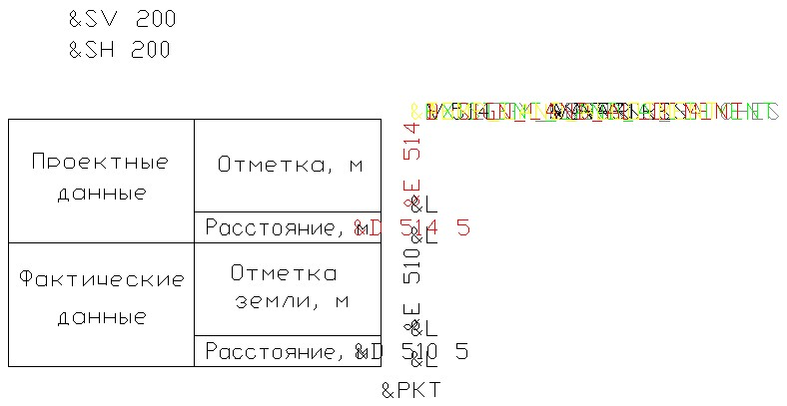рис.1
В зависимости от установленной конфигурации программы Топоматик Robur, шаблон может отличаться от выше приведенного вида.
Формирование данных в графах чертежа производится с помощью специальных кодов (Тэгов). Каждый тэг отвечает за формирование каких либо данных продольного профиля. Назначенный текстовый стиль, цвет, слой данным тэгам определяет аналогичные параметры у формируемых данных продольного профиля.

Основные тэги для формирования данных по линиям поперечного профиля модели Автомобильные дороги:
- &EW - рабочие отметки
- &RENEW - слои фрезерования\выравнивания
- &EC «параметр» - отметки по линии на выносках.
  - «Параметр» может принимать код любой линии на поперечном профиле.
- &VOLUME «параметр» - формирует данные по элементам конструкции поперечника - объемам.
  - «Параметр» может принимать любые коды элементов конструкции поперечника - объемов.

Общие тэги для формирования данных по линиям поперечного профиля моделей Железные дороги и Автомобильные дороги:
- &TITLE - описание шаблона, отображаемое на первом шаге Мастера формирования чертежа поперечного профиля.
- &LV и &LH - горизонтальный и вертикальный размеры листа, определяемые по умолчанию на Шаге 2 мастера формирования чертежа поперечного профиля.
- &SH, &SV и &SG – горизонтальный масштаб, вертикальный и масштаб грунтов, определяемые по умолчанию на Шаге 2 мастера формирования чертежа поперечного профиля.
- &I «параметр» - уклоны по линии.
- &E «параметр» - отметки по линии.
- &D «параметр» «параметр 2» - расстояния по линии.
- &ORD «параметр» – ординаты по линии
  - «Параметр» может принимать код любой линии на поперечном профиле.
  - «Параметр 2» задает длину засечки.
- &EG - формирование линии черного поперечника
- &PG - формирование линии проектного поперечника
- &AG - формирование линии интерполированного профиля
- &A - отрисовывает в качестве штрих-пунктирной линии ось подобъекта
- &V - формирование таблицы объемов
- &COM - отображение коммуникаций
- &PKT - формирование подписи поперечника (номер и пикет)
- &DESIGN_LAND_ALLOTMENT - отображение проектного отвода земель
- &TEMP_LAND_ALLOTMENT - отображение временного отвода земель
- &EXISTENT_LAND_ALLOTMENT - отображение существующего отвода земель
Следующий раздел: Создание и редактирование шаблонов выходных ведомостей

